Světová architektura v oblasti rezidenčního bydlení dorazila do Česka.
V Oaks Prague rostou domy od jmen jako jsou
Chapman Taylor Architects, JTP Architects či Meier Partners

Praha, 20. října 2021 – V Nebřenicích, pouhých 20 minut na jih od Prahy, vzniká místo pro nový životní styl, který doposud známe pouze ze zahraničí. Jedná se o projekt Oaks Prague, exkluzivní bydlení se službami concierge, 24/7 security, Deli-Bistrem, školkou, golfovým hřištěm s licencí PGA National, hotelem a spa, pod kterým jsou podepsaní přední evropští a světoví architekti. Residenti budou mít k dispozici nadstandardní služby pro komfortní život a jejich domov bude splňovat nejvyšší požadavky na design, kvalitu a pohodlí, a přitom klást důraz na udržitelnost. To vše navíc v srdci přírody.

„Vytváříme v Česku nový životní styl hodný 21. století, kde svůj čas můžete věnovat jen tomu, na čem skutečně záleží, a užívat si aktivního odpočinku ať už s přáteli či s rodinou. Malebné okolí a čistá příroda za okny, doplněná službami na špičkové úrovni, a v neposlední řadě prémiovým architektonickým a designovým řešením,“ popisuje projekt Oaks Prague Kateřina Poláková, Marketing & Sales Director, společnosti Arendon, která je developerem projektu.

Rezidence v zahradách: JTP Architects
JTP Architects je uznávaná architektonická kancelář se sídlem v Londýně, která za své projekty získala mnoho ocenění napříč kontinenty. Joanna Allen je partnerkou v JTP a má široké zkušenosti s revitalizací měst a s komunitním plánováním ve veřejném i soukromém sektoru. Pracovala na mnoha oceněných projektech zpracovávaných JTP pro Velkou Británii i evropský kontinent, Rusko, Střední východ, Čínu a Afriku. Eric Holding je architekt, tvůrce městského designu a autor publikací s více než dvacetiletými zkušenostmi. Vedl projekty týkající se urbanistických vizí, strategií a rozsáhlé polyfunkční smíšené výstavby i vědeckého výzkumu. Své architektonické vzdělání získal ve Velké Británii a v USA. Kolaudace nízkoenergetických bytových domů Rezidence v zahradách navržených JTP Architects je naplánovaná na podzim 2021. Zájemci si mohou zvolit ze 7 jedinečných bytů, od studiových apartmánů až po duplex o 156 metrech čtverečních.

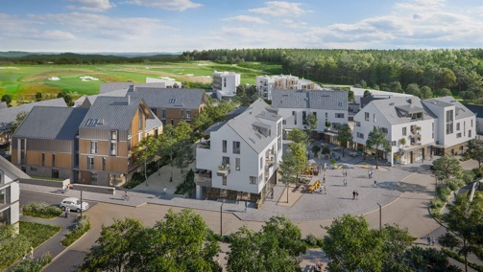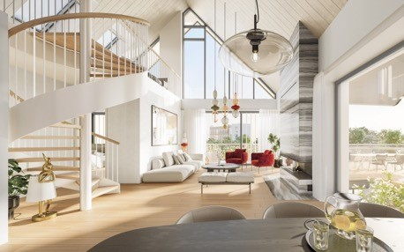

Rezidence u parku: Chapman Taylor Architects
Chapman Taylor Architects jsou světoznámou značkou, která vznikla již v roce 1959. Mají za sebou přes 2000 projektů v přibližně 100 zemích, za které obdrželi přes 300 ocenění. Jan Pokorný působí jako Associate Director v pražské kanceláři Chapman Taylor od roku 2004 – poté, co dva roky zdokonaloval své profesní dovednosti v australském Sydney. Své schopnosti úspěšně využívá v rezidenčních, obchodních, kancelářských i hotelových projektech. V Oaks Prague najdeme podle návrhu ateliéru Chapman Taylor Architects skupinu tří bytových domů Rezidence u parku. Velikost bytů se pohybuje mezi 58 a 167 m².
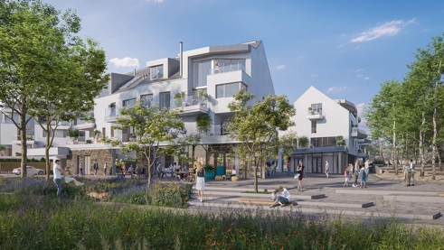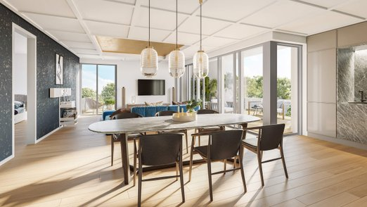

Rezidence u golfu: Meier Partners
Práce ateliéru Meier Partners je rozpoznatelná na první pohled a již přes půl století se těší mezinárodnímu uznání. Po celém světě bylo dokončeno více než 130 jejich projektů. Hlavní ceny jim udělily mimo jiné Americký institut architektů (AIA) a Královský institut britských architektů RIBA. Tuto budovu nejvyššího standardu navrhla newyorská kancelář Richarda Meiera (Meier Partners), oceněná Pritzkeovou cenou za architekturu a patřící mezi absolutní světovou špičku.

Rezidence přímo sousedí s nejlepším golfovým hřištěm v ČR i v Evropě, PGA National Czech Republic, a poskytuje nádherné výhledy a propojení s okolní upravenou krajinou po celý rok. Celé jedno podlaží západního bloku je navíc věnováno zázemí pro saunu, fitness a jógu, sloužící rezidentům. Prostorné byty, duplexy a penthousy navrhla Vivian Lee během svého působení v Meier Partners. Dispozice těchto luxusních apartmánů se pohybuje od 2+kk po 4+kk, velikost od 110 do 257 m². Většina z nich je tedy přes celé patro. Nyní je k prodeji 15 jednotek. Součástí ceny jsou dvě parkovací stání a sklep.

Vivian Lee vytvořila současně dvoupatrovou vilu v charakteristickém bílém designu, která je nově ve výstavbě a také přímo sousedí s golfovým hřištěm. Čistá plocha vily je 801 m². V přízemí se nacházejí dva velkorysé oddělené obývací prostory, jídelna, bar a kuchyně, doplněné pracovnou. V prvním patře potom čtyři ložnice s en-suite koupelnami. Zahradu o velikosti přes 2 000 m² potom doplňuje bazén (35 m²), rovněž s výhledem na golf.

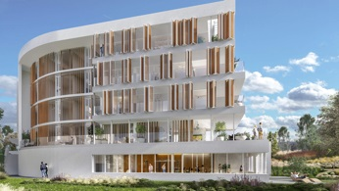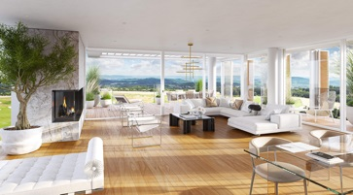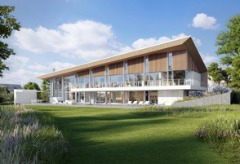

Oaks Prague je ve střední Evropě výjimečný svou velikostí, komplexností a kvalitou. Projekt vzniká na několika úrovních. Rezidenční část bude po dokončení obsahovat přibližně 480 rezidenčních jednotek v podobě atypických bytových domů, dvojdomků, samostatných rodinných domů a vil nejvyššího standardu.

Kolaudace domů od ateliéru Chapman Taylor Architects a JTP proběhne ještě do konce roku
Oaks Prague pokračuje ve výstavbě podle plánu. Pro zájemce je již nyní k dispozici vzorový byt, který se nachází v jednom z bytových domů od ateliéru Chapman Taylor Architects. Tato první část projektu, stejně jako bytové domy od studia JTP, budou dokončeny již letos na podzim. Bytové domy a rezidence vznikají jako součást unikátního projektu rostoucího na ploše o 140 hektarech.

Golf
Během loňského léta bylo dokončeno 18jamkové golfové hřiště s licencí PGA National. Hřiště ihned získalo v sedmém ročníku World Golf Awards dvě prestižní mezinárodní ocenění: Europe's Best Golf Course pro nejlepší evropské golfové hřiště roku 2020 a Czech Republic's Best Golf Course 2020. Dominantou, zázemím a golfovou klubovnou bude klasicistní zámeček, který byl v 19. století domovem rodiny von Schüttelsberg. Budova je kulturní památkou a v současné době probíhá její citlivá, rozsáhlá rekonstrukce.

„Okolní příroda je jeden z nejdůležitějších aspektů projektu a obyvatelé si ji budou moci užívat i díky upraveným trasám pro procházky, běh či cyklistiku. Naše pozornost se upírá na obnovu lesů, péči o rybníky a louky a nezapomínáme ani na sběr dešťové vody. Udržitelnost je rovněž zásadní parametr od návrhů až po samotnou výstavbu všech částí projektu. Využíváme přírodní materiály jako je kámen nebo dřevo i moderní technologie, které zaručují co možná nejšetrnější provoz. Všechny budovy jsou nízkoenergetické, vybavené tepelnými čerpadly i systémy chytré domácnosti,“ dodává Kateřina Poláková.

O projektu Oaks Prague
Oaks Prague představuje nový koncept prémiového bydlení v České republice. Budoucí obyvatelé se mohou těšit na život v nádherné přírodě, na moderní architekturu i na nejnovější technologie. Oaks Prague nabízí širokou škálu nemovitostí – byty, rodinné domy a jedinečné vily. Každá nemovitost má úžasný výhled, nabízí klid a soukromí. Bytové a rodinné domy jsou navrženy v úzké spolupráci se světově uznávanými architekty, jako jsou McGarry-Moon, Chapman Taylor, JTP Architects a Vivian Lee pro Meier Partners. Součástí Oaks Prague je nejlepší golfové hřiště v Evropě, PGA National Czech Republic. Hřiště navrhl Kyle Phillips a jeho provoz zajišťuje společnost Troon International, pod značkou Troon Privé, světový lídr v oblasti správy golfových klubů.
O společnosti Arendon Development Company a.s.
Za projektem Oaks Prague stojí společnost Arendon Development Company a.s., která je součástí skupiny Decimus Real Estate zabývající se developmentem a investicemi do nemovitostí. Skupina sídlí v Londýně a věnuje se projektům v široké škále sektorů včetně rezidenčních, retailu a pohostinství. Každý projekt tvoří na míru s ohledem na danou lokalitu a dbá na vysokou kvalitu designu i provedení.

